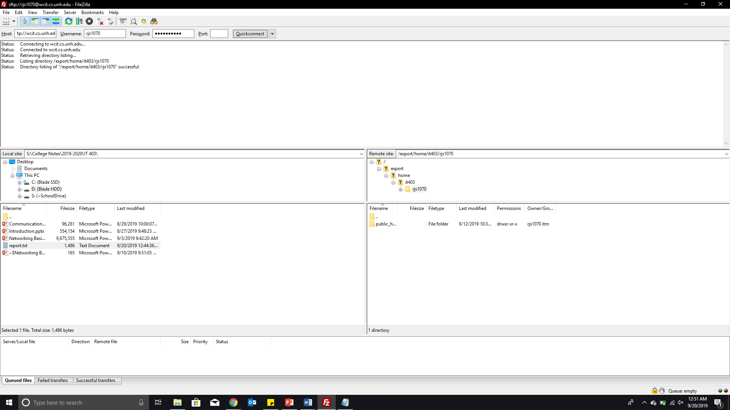

Sftp://wcit.cs.unh.edu

Port 22